ІІ РІК НАВЧАННЯ

І. ІНДИВІДУАЛЬНИЙ НАВЧАЛЬНИЙ ПЛАН
Дисципліна | Кредити | Години  (всього/лекції/практичні/сам.роб.) | Форма контролю | Рік навчання
Обов'язкові компоненти освітньої програми
Сучасні освітні технології та наукова дипломатія | 3 | 90/14/16/60 | екзамен | ІІ
Аспірантська практика | 3 | 90 | диф.зал. | ІІ
Всього кредитів | 6 | 180
Вибіркові компоненти освітньої програми
Методика роботи з науковим текстом/ Аналіз даних в проектній діяльності | 3 | 90/18/12/60 | залік | ІІ
Ділова міжкультурна комунікація/ Технологія створення міжнародних проєктів | 5 | 150/26/24/  100 | залік | ІІ
Соціальна робота з різними категоріями клієнтів в кризових ситуаціях/ Мілітарна соціальна робота | 5 | 150/26/24/  100 | залік,  екзамен | ІІ
Цифрові інновації в соціальній роботі/ Міжнародні проєкти та програми | 5 | 150/26/24/  100 | екзамен | ІІ
Всього кредитів | 18 | 540
Всього | 24 | 720

ІІ. ІНДИВІДУАЛЬНИЙ ПЛАН НАУКОВОЇ РОБОТИ
ЗМІСТ ТА ОБСЯГ НАУКОВО-ДОСЛІДНОЇ РОБОТИ | ТЕРМІН ВИКОНАННЯ | ФОРМА ЗВІТУ ПРО ВИКОНАННЯ
Виконання науково-дослідної роботи (робота над текстом дисертації)
Збір матеріалу для написання другого розділу дослідження – практика соціальної роботи з учасниками бойових дій в Україні та за кордоном.  Попередньо наступні пункти:  Поняття «учасник бойових дій» в сучасному вітчизняному соціально-правовому дискурсі.  Специфіка соціальної роботи з учасниками бойових дій в умовах російсько-української війни.  Практики соціальної роботи з учасниками бойових дій за кордоном  Проблеми соціальної роботи з учасниками бойових дій.  Виклад загальної методики й основних методів проведення дисертаційного дослідження. | ІІ рік підготовки Вересень 2024 р. - Вересень 2025 р. | Текстовий файл, додатки, інструментарій емпіричного дослідження (анкети, опис вибірки) надано на розгляд кафедри  Усього 53 сторінки.
Робота над другим розділом дисертації.
Публікації
Публікація 1 статті у фаховому науковому виданні. | ІІ рік підготовки Вересень 2024 р. - Вересень 2025 р. | Напрями соціальної інтеграції в процесі працевлаштування учасників бойових дій Проблеми сучасних трансформацій. Серія: право, публічне управління та адміністрування, (16). https://doi.org/10.54929/2786-5746-2025-16-02-02
Публікації тез конференції |  | Проблеми надання статусу УБД учасникам тероборони ( на Херсона). Збірник Матеріалів Усеукраїнської науково-практичної конференції, Херсон 8.10: Херсон: Вид-во ХДУ, 2024. ст 48-53
Практична та експериментальна робота
Узагальнення емпіричного матеріалу, розробка схеми та етапів проведення емпіричного дослідження. Апробація методів та методик дослідження в соціальній роботі з учасниками бойових дій . | ІІ рік підготовки Вересень 2024 р. - Вересень 2025 р. | перенесено
Строки оформлення та обговорення розділів на засіданні кафедри (наукових семінарах)
Доповіді на кафедрі по пунктам другого розділу. Обговорення результатів досліджень. | ІІ рік підготовки  Вересень 2025 р. | Перенесено
Відрядження та апробація результатів дослідження
Виступи на міжнародних науково-практичних конференціях та семінарах різних рівнів організації.  Впровадження результатів дослідження у практику соціальної роботи з учасниками бойових дій до закладів різного профілю та рівнів | Вересень 2024 р. - Вересень 2025 р. | перенесено

Атестація за півріччя підготовки
Протокол засідання кафедри № 1 від 26 вересня 2025року
рішення: вважати індивідуальний план аспіранта 2-го року очної форми навчання Макара М.М. за 2024-2025 н.р. виконаним частково. Звіт про виконання індивідуального плану додається до протоколу
Атестація за 2 рік навчання
Атестація науковим керівником _____________________________________
_________________________________________________________________
Атестація кафедри :
Протокол № __1___від___26.08.2025___рішення:______________________________
_________________________________________________________________
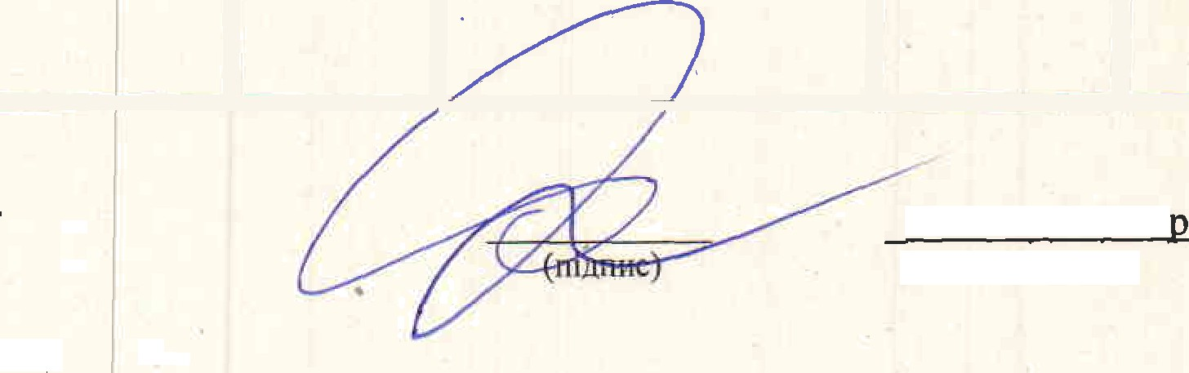
(витяг з протоколу засідання кафедри та звіт аспіранта додається)

Аспірант_________________ Науковий керівник______________________
(підпис) (підпис)
Індивідуальний план виконано повністю, частково, не виконано
(необхідне підкреслити)
Висновок вченої ради факультету ____________________________________
_________________________________________________________________
Протокол № ________ від ______ рішення: __________________
_________________________________________________________________

Голова вченої ради факультету Сергій ВОДОТИКА (________________________)
(ім'я, прізвище) (підпис)
“____“_____________ 20 __ р.

Завідувач відділу
аспірантури та докторантури _____________ (________________________)
(підпис) (ім'я, прізвище)
“____“_____________ 20 __ р.

